



**面向对象课程设计**

**题目：学生成绩信息管理系统**

**专业：计算机科学与技术**

**班级：14计本一班**

**组员： 李恩民**

目录

（一）UML设计图 1

1用例图 1

2时序图 2

3类图 3

（1）用户登录 3

（2）按条件查询 4

（3）按条件排序 5

（4）增删改查 6

（一）数据库设计 7

（1）E-R图.......................................................... 9

（2）数据库表........................................................ 9

二概要设计

（一）UML设计图

**1、用例图**

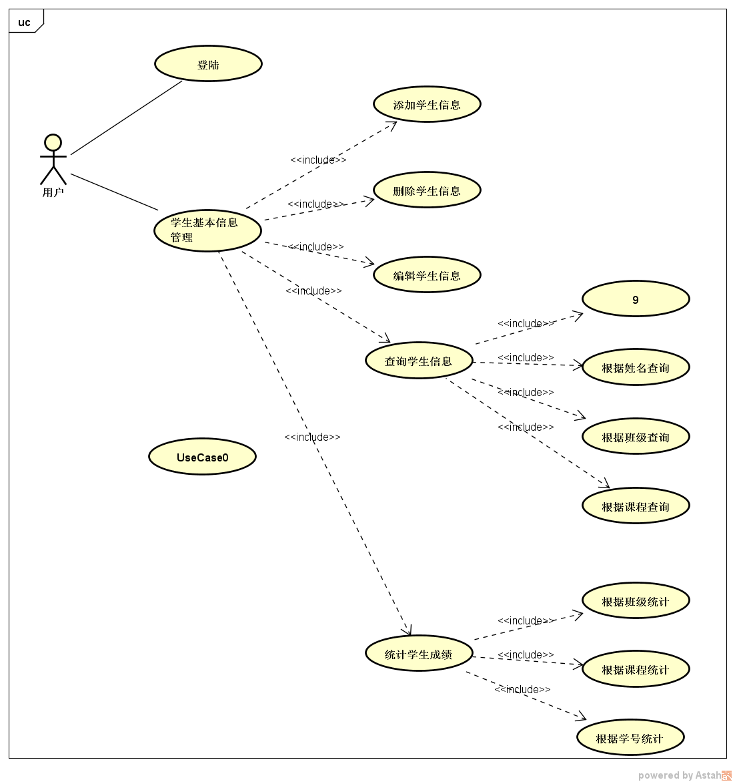

## 2时序图

## 3类图

（1）用户登录

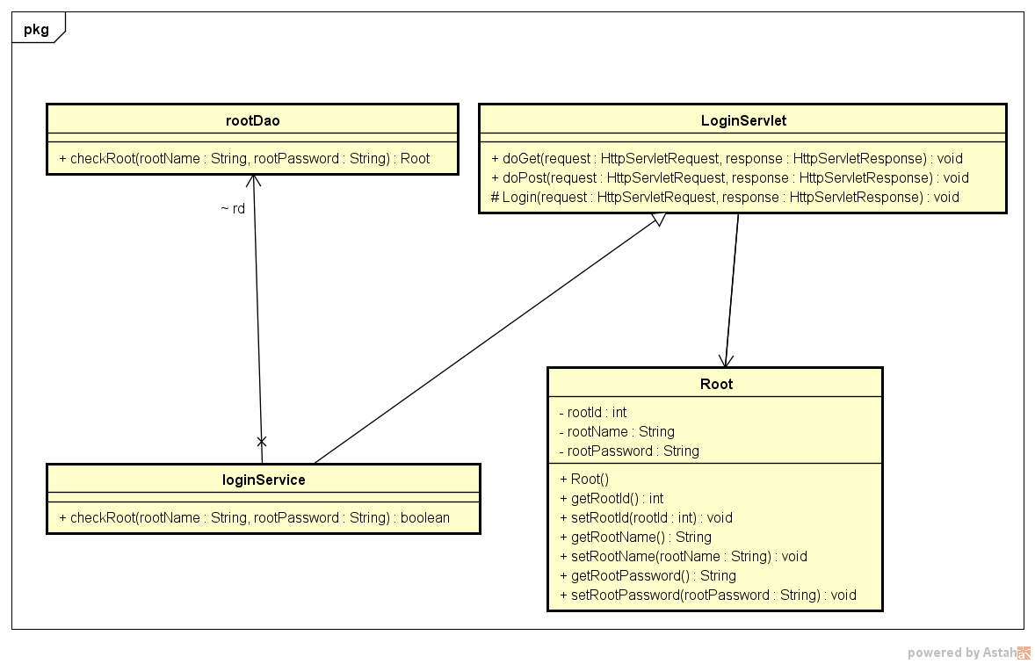

### （2）按条件查询

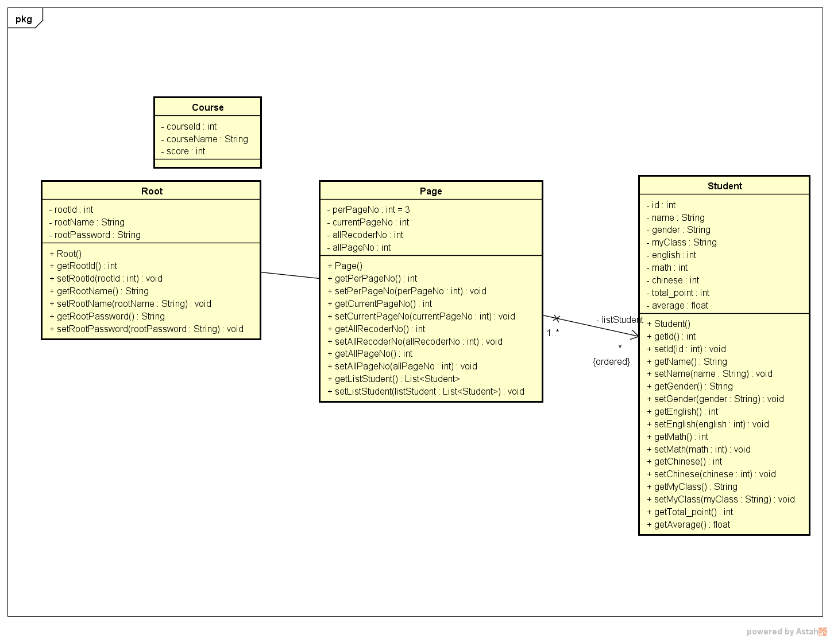

### （3）按条件排序按分数排序.png

### （4）增删改查

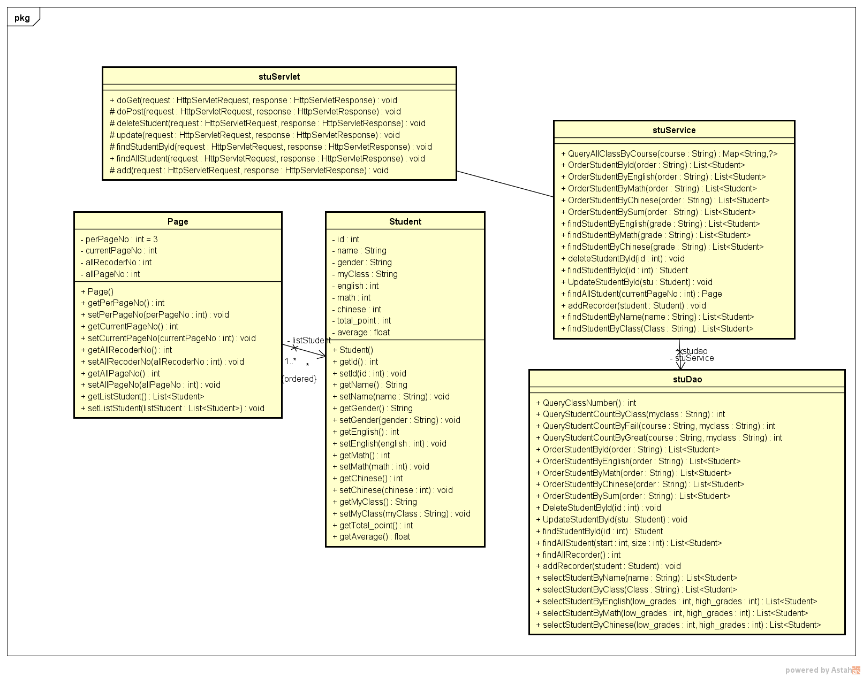

（二）数据库设计

（1）E-R图

**学生**

M

管理

1

管理员

（2）数据库表

表3.1 root表

|  |  |  |  |  |  |
| --- | --- | --- | --- | --- | --- |
| 字段名 | 类型 | 是否空 | 主键\外键 | 默认值 | 备注 |
| rootId | Int(11) | No | 主键 |  | 管理员账户 |
| rootName | Varchar(20) | No |  |  | 管理员姓名 |
| rootPassword | Varchar(20) | No |  |  | 管理员密码 |

表3.2 student表

|  |  |  |  |  |  |  |  |
| --- | --- | --- | --- | --- | --- | --- | --- |
| 字段名 | 类型 | | 是否空 | 主键\外键 | 默认值 | | 备注 |
| Id | Int(11) | No | | 主键 |  | 学号 | |
| Name | Varchar(20) | No | |  |  | 姓名 | |
| Gender | Varchar(2) | No | |  |  | 性别 | |
| myClass | Varchar(10) | No | |  |  | 班级 | |
| English | Int(11) | No | |  |  | 英语成绩 | |
| Math | Int(11) | No | |  |  | 数学成绩 | |
| Chinese | Int(11) | No | |  |  | 语文成绩 | |